Наклон вперед из положения стоя
с прямыми ногами на полу
или на гимнастической скамье.
Наклон вперед из положения стоя с прямыми ногами выполняется из исходного положения (далее – ИП):
стоя на полу или гимнастической скамье, ноги выпрямлены в коленях, ступни ног расположены параллельно на ширине 10 — 15 см.
Участник выступает в спортивной форме, позволяющей спортивным судьям определять выпрямление ног в коленях.
При выполнении испытания (теста) на полу
участник по команде выполняет два предварительных наклона.
При третьем наклоне касается пола пальцами или ладонями двух рук и удерживает касание в течение 2 с.
При выполнении испытания (теста) на гимнастической скамье
участник по команде выполняет два предварительных наклона, ладони двигаются вдоль линейки измерения.
При третьем наклоне участник максимально наклоняется и удерживает касание линейки измерения в течение 2 с.

Величина гибкости измеряется в сантиметрах.
Результат выше уровня гимнастической скамьи определяется знаком «-», ниже — знаком «+».

Ошибки (испытание (тест) не засчитывается):
1) сгибание ног в коленях;
2) удержание результата пальцами одной руки;
3) отсутствие удержания результата в течение 2 с.

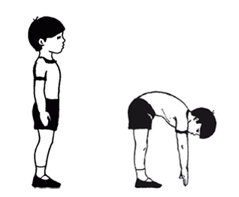 | 